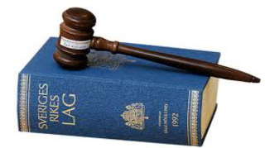
Lag och rätt

När du har arbetat med det här området är målet att du:

kan några olika lagar och påföljder (straff)
vet vad som händer när ett brott har begåtts
har förståelse för vad kriminalitet är och vad det leder till
vet vilka rättigheter och skyldigheter vi har i Sverige
kan förstå och förklara olika begrepp som området behandlar

Undervisning
Föreläsningar och gemensam högläsning av faktatexter
Övningar och enskilt arbete
Se filmer

Bedömning
Läxförhör, prov och eget arbete
Bedömningen sker både muntligt och skriftligt

